**5.12 Вызов онлайн-поддержки (1С-Коннект)**

Онлайн-поддержка (1С-коннект) – это сервис для комплексной поддержки пользователя.

Программа предоставляет возможность пользователям инфраструктуры 1С-Коннект запускать приложение прямо с Начальной страницы с помощью кнопки быстрого запуска и мгновенно связаться со специалистом поддержки обслуживающего Партнера или Вендора.

**Настройка программы**

Для того чтобы использовать кнопку запуска онлайн-поддержки в программе, включите флажок Онлайн-поддержка в разделе **Администрирование** – Интернет-поддержка и сервисы – Онлайн-поддержка. По умолчанию флажок выключен.

После этого становится доступной ссылка Настройка онлайн-поддержки. С помощью ссылки можно настроить параметры запуска онлайн-поддержки. Подробнее см. раздел [Настройка онлайн-поддержки](https://its.1c.ru/db/content/bsp301doc/src/5.12%20%D0%B2%D1%8B%D0%B7%D0%BE%D0%B2%20%D0%BE%D0%BD%D0%BB%D0%B0%D0%B9%D0%BD-%D0%BF%D0%BE%D0%B4%D0%B4%D0%B5%D1%80%D0%B6%D0%BA%D0%B8%20(1%D1%81-%D0%BA%D0%BE%D0%BD%D0%BD%D0%B5%D0%BA%D1%82).htm?_=1542292879#_настройка_онлайн-поддержки_1).

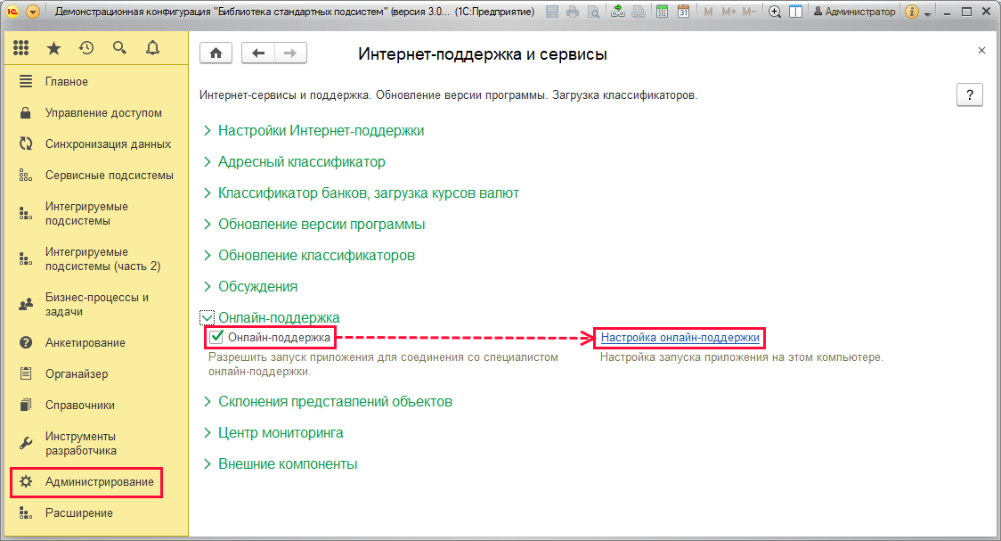

**Настройка онлайн-поддержки**

Перед тем как использовать онлайн-поддержку, необходимо произвести соответствующие настройки. Настройки хранятся для каждого пользователя с привязкой к рабочему месту. Воспользуйтесь ссылкой Настройка онлайн-поддержки на вкладке Главное в персональных настройках программы, которые можно открыть по команде **Демо: Мои настройки** в разделе **Главное**.

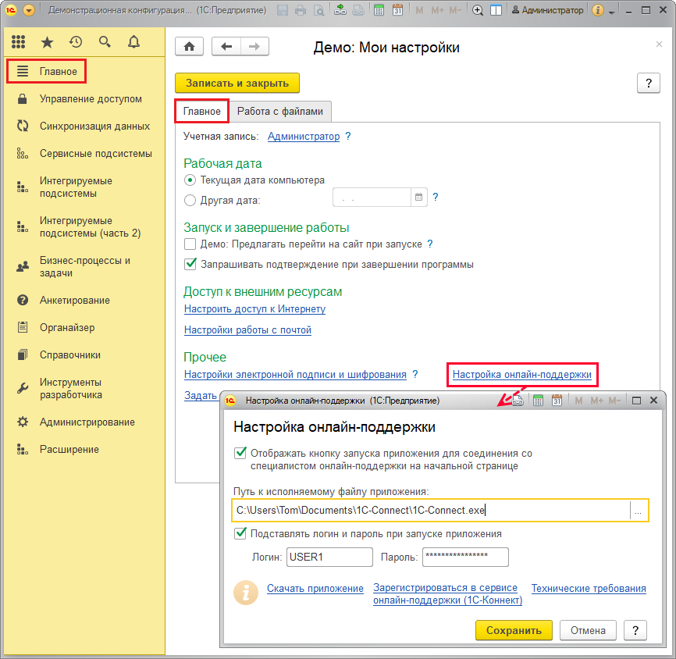

Для настройки администратору также можно перейти по ссылке Настройка онлайн-поддержки в разделе **Администрирование** – Интернет-поддержка и сервисы – Онлайн-поддержка.

Запуск одной и той же информационной базы под веб-клиентом и тонким клиентом потребует две процедуры настройки.

Для настройки и использования онлайн-поддержки необходимо скачать исполняемый файл с сайта компании «1С-Коннект» [https://1c-connect.com](https://1c-connect.com/). Перейдите по гиперссылке Скачать приложение для скачивания программы в браузере, установленном по умолчанию. Полученный архив распакуйте в удобную для вас папку на компьютере. Прямая ссылка на архив программы:

<https://1c-connect.com/media/uploads/distribs/1c-connectsfx.zip>.

Также необходимо зарегистрироваться в качестве пользователя (получить аккаунт) на сайте [https://1c-connect.com](https://1c-connect.com/). Для этого воспользуйтесь гиперссылкой Зарегистрироваться в сервисе онлайн-поддержки (1С-Коннект).

После скачивания приложения и прохождения регистрации (получения аккаунта) на сайте продукта можно перейти к основным настройкам.

Для того чтобы вывести кнопку запуска приложения на начальную страницу программы, включите флажок Отображать кнопку запуска приложения для соединения со специалистом онлайн-поддержки на начальной странице. После этого становятся доступными остальные настройки.

С помощью кнопки https://its.1c.ru/db/content/bsp301doc/src/_img/a8ac365292f91872c91b58b5276d597d/image810.png?_=1542292879 Выбрать укажите Путь к исполняемому файлу приложения. Если при запуске файл по указанному пути не будет найден, то программа предложит указать его повторно. Скачать приложение необходимо с помощью соответствующей гиперссылки с сайта продукта.

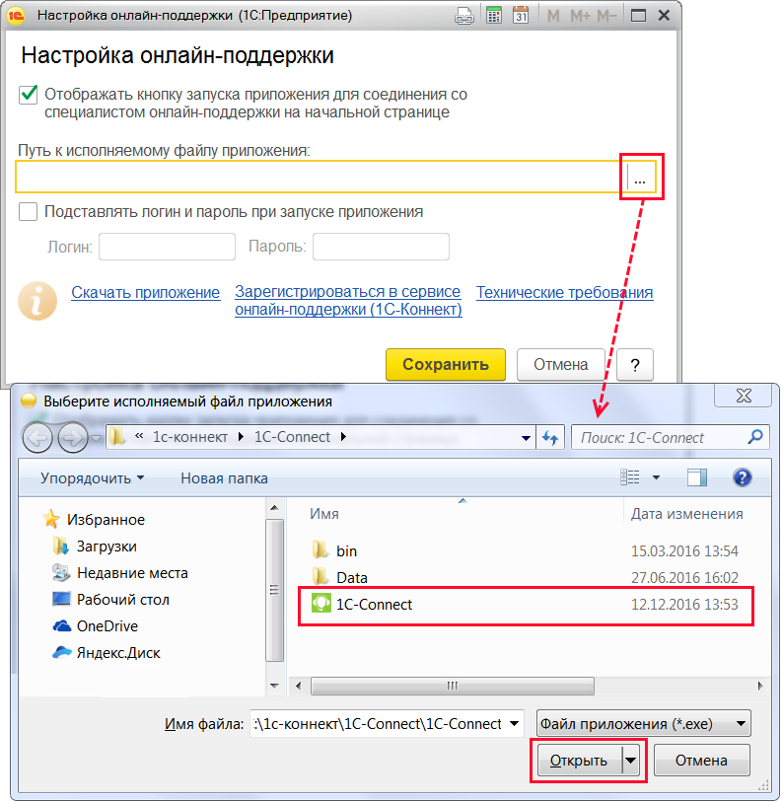

Для того чтобы программа автоматически запускалась с аккаунтом пользователя, включите флажок Подставлять логин и пароль при запуске приложения. После этого введите Логин и Пароль (данные авторизации пользователя на сайте) в соответствующие поля, которые становятся доступными. Если данные не заполнены или заполнены неверно, программа предложит ввести логин и пароль повторно при запуске.

Нажмите Сохранить, для того чтобы внесенные изменения вступили в силу. После этого ссылка Связаться со специалистом онлайн-поддержки станет доступной на начальной странице. Подробнее см. раздел [Работа с онлайн-поддержкой](https://its.1c.ru/db/content/bsp301doc/src/5.12%20%D0%B2%D1%8B%D0%B7%D0%BE%D0%B2%20%D0%BE%D0%BD%D0%BB%D0%B0%D0%B9%D0%BD-%D0%BF%D0%BE%D0%B4%D0%B4%D0%B5%D1%80%D0%B6%D0%BA%D0%B8%20(1%D1%81-%D0%BA%D0%BE%D0%BD%D0%BD%D0%B5%D0%BA%D1%82).htm?_=1542292879#_работа_с_онлайн-поддержкой_1).

Для удобства работы с приложением выведены гиперссылки на сайт компании «1С-Коннект» для получения поддержки. Для того чтобы ознакомиться с требованиями к компьютеру и списком необходимых настроек, перейдите по гиперссылке Технические требования.

**Работа с онлайн-поддержкой**

Для мгновенного соединения со специалистом поддержки воспользуйтесь ссылкой Связаться со специалистом онлайн-поддержки на Начальной странице. Для того чтобы ссылка стала доступной, необходимо произвести соответствующие настройки. Имеется также возможность автоматического ввода данных регистрации при нажатии кнопки, в этом случае окно приложения открывается сразу. Подробнее см. разделы [Настройка программы](https://its.1c.ru/db/content/bsp301doc/src/5.12%20%D0%B2%D1%8B%D0%B7%D0%BE%D0%B2%20%D0%BE%D0%BD%D0%BB%D0%B0%D0%B9%D0%BD-%D0%BF%D0%BE%D0%B4%D0%B4%D0%B5%D1%80%D0%B6%D0%BA%D0%B8%20(1%D1%81-%D0%BA%D0%BE%D0%BD%D0%BD%D0%B5%D0%BA%D1%82).htm?_=1542292879#_настройка_программы_58) и [Настройка онлайн-поддержки](https://its.1c.ru/db/content/bsp301doc/src/5.12%20%D0%B2%D1%8B%D0%B7%D0%BE%D0%B2%20%D0%BE%D0%BD%D0%BB%D0%B0%D0%B9%D0%BD-%D0%BF%D0%BE%D0%B4%D0%B4%D0%B5%D1%80%D0%B6%D0%BA%D0%B8%20(1%D1%81-%D0%BA%D0%BE%D0%BD%D0%BD%D0%B5%D0%BA%D1%82).htm?_=1542292879#_настройка_онлайн-поддержки_1).

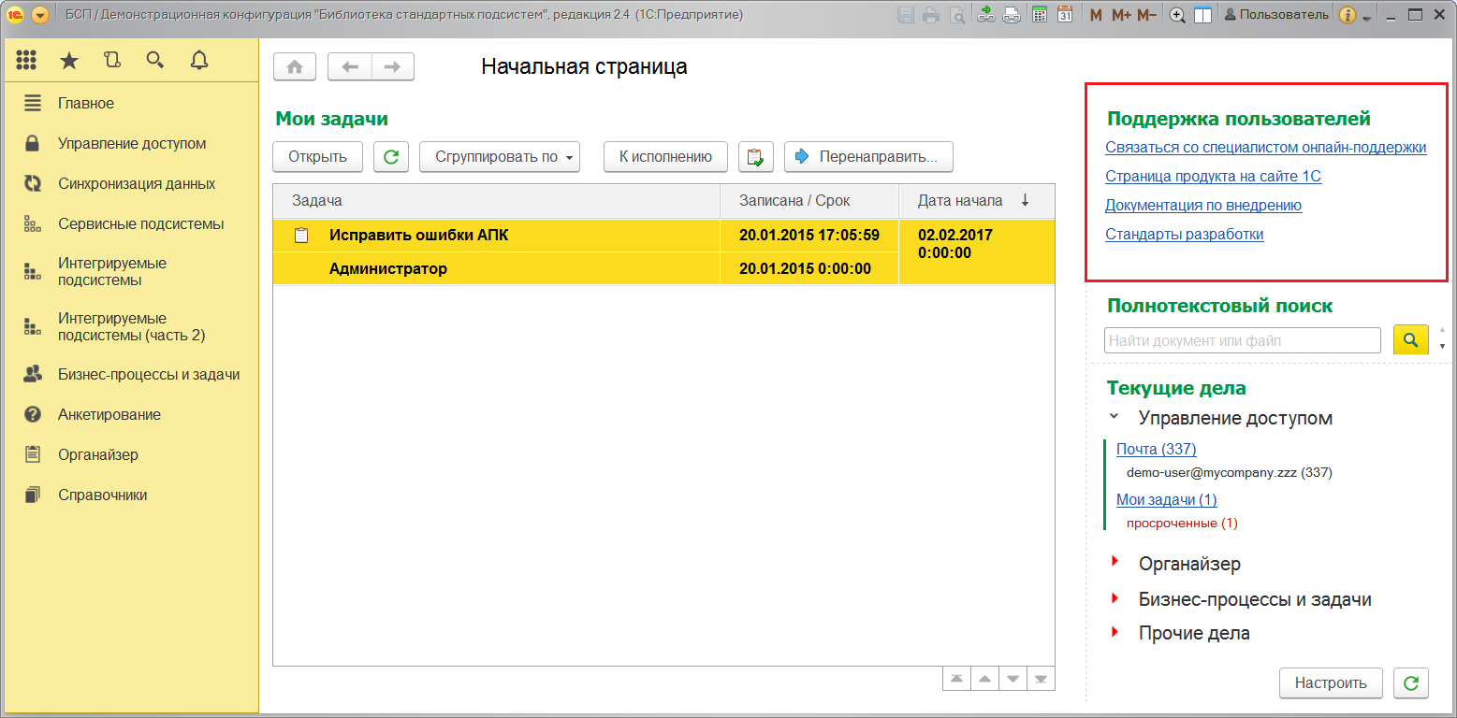

**Роли для запуска приложения онлайн-поддержки**

В состав программы входят следующие роли для работы с приложением онлайн-поддержки:

|  |  |
| --- | --- |
| Роль | Краткое описание |
| Вызов онлайн-поддержки | Дает возможность запуска приложения онлайн-поддержки. |